الملخص
تم في هذا البحث دراسة وضعية المياه الجوفية في منطقة تمنهنت اعتمدت هذه الدراسة علي المعلومات الهيدرولوجية التي تم تجميعها في الحقل عبر الزيارة الميدانية لمنطقة تمنهنت وتم دراسة 24 بئر بمنطقة تمنهت 21 بئر زارعي و3ابار شرب .
وتم دراسة تغيرات مناسيب المياه في الآبار من أثناء حفر الابار الى تاريخ الدراسة الحالية (2015ـ 2016) وكذلك تم تقدير الهبوط الكلي والهبوط السنوي وقد بلغ متوسط الهبوط للآبار ذات الاعماق البسيطة المتقاربة الهبوط السنوي بلغ (1.175م) اما المتوسط لي الهبوط الكلى فقد بلغ (2.75م) ...
اما الابار ذات الاعماق المتوسطة المتقاربة (70م الى 90م) الهبوط السنوي (4.275م) اما المتوسط لي الهبوط الكلي فقد بلغ (5.25م)
وتم تقدير الانتاجية بمنطقة تمنهنت لعدد من الابار التي تم دراستها بطريقة الثيار المائي المباشر ووجدنا ان معدل انتاجية منطقة تمنهنت في السنة تساوي (1.830.912)مليون كم³ .
كما أجريت بعض التحاليل الكيميائية لأهم العناصر على عينات من آبار منطقة تمنهنت تتم مقارنة التحاليل الكيميائية الحالية بي تحاليل سابقة تصنيف المياه الجوفية بمنطقة تمنهنت في هذه الدراسة على أنها مياه غير صالحة لشرب وصالحة لي بعض الاغراض الصناعية وفي الأغراض الزراعية من مشكوك في صلاحيتها لزراعة الى غير صالحة .

المقدمة
1.1الهدف من الدراسة
تهدف هذه الدراسة الى تقيم وضعيه المياه الجوفية بمنطقه تمنهنت بصفه عامه وتعتمد هذه الدراسة على المعلومات الهيدروجيولوجية التي تم تجميعها و درستها عن طريق مجموعه من الابار الزراعية وابارالشرب حيث تقدر عدد الابار الزراعية التي تم درستها وأخد عينات مائية منها بي 21بئر وعدد ابار الشرب 3ابار وتتراوح الفترة الزمنية التي حفرت فيها هذه الابار من عام 1980الى عام 2014 وكذلك تتراوح اعماق هذه الابار من 45 متر الى 100 متر عدا البئر الاختباري الذي يوجد بجانب مركز الشرطة بمنطقه تمنهنت الذى يصل عمقه الي 1200متر وكذلك تمت دراسة التغيرات التي حصلت على مناسيب المياه الجوفية وتقدير الهبوط الذى حصل في مناسيب المياه لهذه الابار (الهبوط الكلي والهبوط السنوي ) وكذلك تقدير الإنتاجية لهذه الابار ولقد تم أخد عدد من العينات المائية لأجل دراسة الخواص الكيميائية للمياه الجوفية بمنطقه تمنهنت
2.1الموقع الجغرافي
تقع منطقه تمنهنت في الجزء لجنوبي لغربي لي من ليبيا شمال شرق مدينه سبها حيت تبعد عنها حوالى 30 كيلومتر يمتاز الجزء الجنوبي من ليبيا بمناخ متباين حيت نجده حارجاف صيفا وبارد جاف شتاء ويندر سقوط الامطار ويتميز بتفاوت درجات الحرارة بين الليل والنهار وتقع منطقه تمنهنت عند خطي طول 14.35.27° و14.37.12° وخطي عرض 27.9.5°.و27.14.33°. ومتوسط ارتفاع المنطقة عن سطح البحر يبلغ حولي 425م.
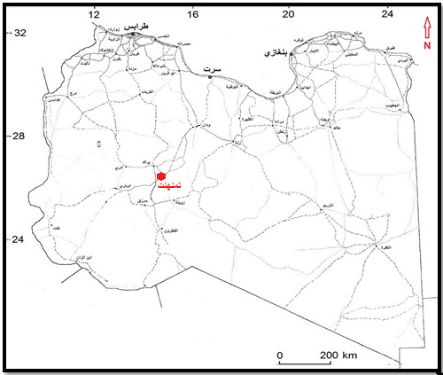
الشكل (1) خريطة لدولة ليبيا موضح فيها موقع منطقة تمنهنت
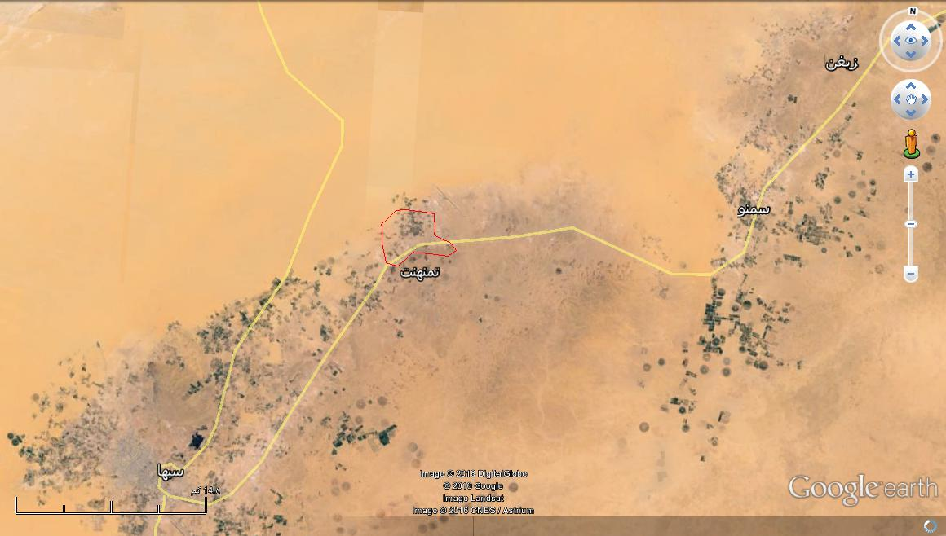

الشكل (2) خريطة توضح موقع منطقة الدراسة (المصدر تعديل من برنامج الحاسوب المسجل عالميا باسم
(2016 google Earth)
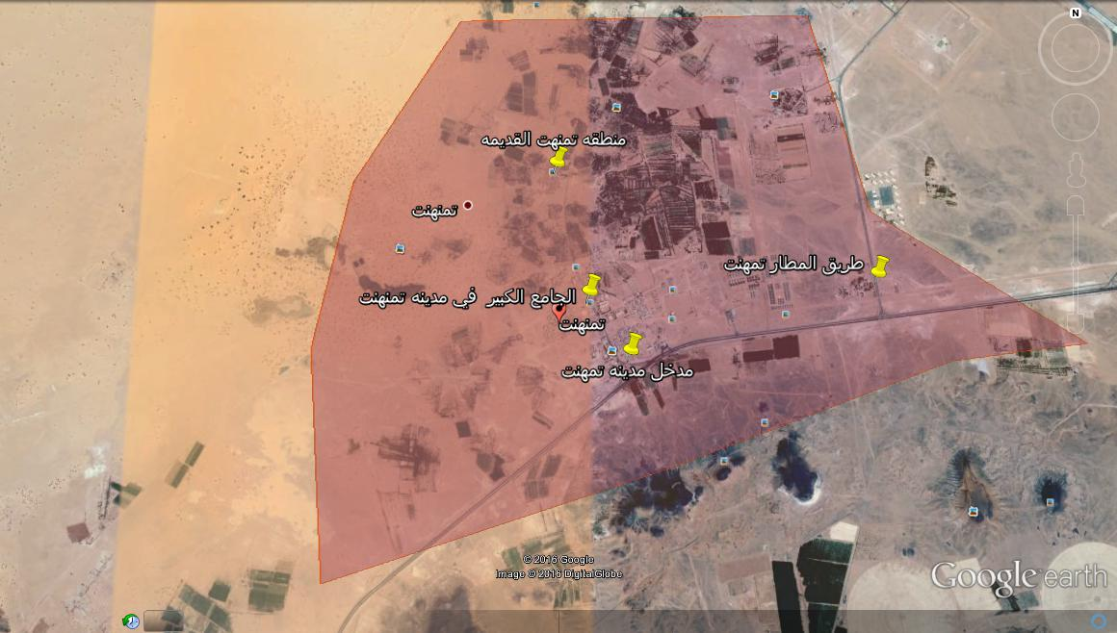

الشكل (3) خريطة توضح موقع منطقة الدراسة (المصدر تعديل من برنامج الحاسوب المسجل عالميا باسم (2016 google Earth)

3.1طرق الدراسة
اشتملت هذه الدراسة على الجانب المكتبي و الحقلي حيث يتم الاطلاع على التقارير الفنية للآبار الموجودة بمكتبة الهيئة العامة للمياه فرع المنطقة الجنوبية و كذلك تم الرجوع الى بعض الدراسات السابقة التي اجريت على مدينة سبها باعتبارها قريبة من منطقة تمنهنت من خلال التقارير الفنية للآبار دراسة الجسات الجيوفيزيائية و الوصف الليثولوجي و اعتمدت الدراسة الحقلية مباشرة على الزيارات الميدانية لمنطقة تمنهنت وأخدعينات مائية اجريت عليها التحاليل بمختبرات قسم البيئة بكليه الهندسة بجامعه سبها بمدينه براك.
4.1المناخ
1.4.1 الحرارة
المتوسط العام لدرجه الحرارة السنوي (22.4°درجه مئوية ) ومتوسط درجه الحرارة الدنيا (9.9° درجه مئوية ) بينما وصلت ادنى درجه حرارة الى (ـ 4°درجه مئوية ) في شهر يناير 1953ف اما المتوسط العام السنوي لدرجه الحرارة العظمى (29° درجه مئوية ). (تم أخد هذه المعلومات من دراسة سابقة على مشروع الدابوات الزراعي)
2.4.1 الا مطار
تسقط الامطار بندره على فترات متفرقة وبمعدلات ضئيلةجدا وقد تنعدم لعدت سنوات وتسقط غالبا بصوره مفاجئة وبكميات كبيره ولفترات قصيره .

3.4.1الرطوبةالجوية
تنخفض النسبة المئوية للرطوبة الجوية الى حد كبير لطبيعة المنطقة الصحراوية الجافة فيبلغ المتوسط الشهري لها (33.5%) و تبلغ اقصى معدلاتها في شهر يناير الى (50%) ادنى معدلاتها في شهر يونيو يصل الى حوالي (22%).
4.4.1 الرياح
تتعرض المنطقة الى رياح تكون احيانا شديدة و تأخذ عدة اتجاهات خلال الموسم الواحد بل خلال اليوم الواحد وأكثر الاتجاهات سيادة هي الرياح الجنوبية الغربية و الجنوبية الشرقية و أحيانا تكون شمالية غربية و المتوسط العام لسرعة الرياح هو (8.94عقدة/ساعة), وتنخفض في شهر يناير الى (7.15عقدة/ساعة) و ترتفع عن المتوسط الى (11.3عقدة/ساعة) في شهر مايو و تهب الرياح الرملية الجنوبية الغربية خلال فترتي الربيع و الخريف و تصل فيها السرعة الى حد العاصفة.
5.4.1 التبخير
نظرا للارتفاع الكبير في درجة الحرارة بسبب الموقع الجغرافي للمنطقة و الانخفاض النسبي في الرطوبة و ندرة سقوط الامطار فمن المتوقع ان تكون نسبة التبخر عالية و قد تصل الى (4820ملم/السنة) ((الشاعر,1984)). ومن خلال قراءات مرصد الارصاد سبها بلغ مجموع معدل التبخر خلال سنة كاملة القيم التالية:-
- 3442مم/السنة (محسوبة بطريقة Hauide). ((الشاعر,1984)).
- 4820مم/السنة (محسوبة بطريقة Thorn White). ((الشاعر,1984)).
و من خلال قراءات مركز ارصاد مشروع مكنوسة بلغ مجموع معدل التبخر خلال 10 أشهر القيمة التالية:-
ـ 4280مم/السنة(محسوبة بطريقة القياس المباشر). ((الشاعر,1984)).

و تم ادراج هذه القيم في الجدول التالي:-
مكان الرصد | طريقة الحساب | قيم مجموع معدل التبخر
مركز أرصاد مكنوسة | طريقة القياس المباشر | 4280مم/السنة(خلال 10 أشهر)
مركز أرصاد سبها | طريقةHauide | 3442مم/السنة(خلال سنة كاملة)
مركز أرصاد سبها | طريقة Thorn White | 4820مم/السنة(خلال سنة كاملة)
الجدول(1) يوضح معدلات التبخر وفق القراءات كل من مركز أرصاد سبها و مركز أرصاد مكنوسة (الشاعر,1984).
2. الجيولوجيا العامة لحوض مرزق
تعتبر منطقه الدراسة جزء من الوسط الشمالي لحوض مرزق الذي يقع في الجنوب الغربي لي دوله ليبيا ، وحدوده الشمالية تكون جبال القرقف حتى خط عرض شمال 28° تقريبا ومن الجهة الشرقية جبال الهاروج وجبال بن غنيمه حتى جبال تبستي في الجنوب الشرقي ، وجبال تاسيليبا لجنوب الغربي عند خط طول شرق (10°) تقريبا وجبال جادو بي شمال النيجر وجزء من جبال تبستيحتى خط عرض شمال (20°) . يتكون الحوض من صخور القاعدة ما قبلا الكمبري و من حقب الحياه القديمة والحياه المتوسطة وصخور حقب الحياه الحديثة كما في الشكل (4). ترسبت أغلب صخور الحياه القديمة في بيئة بحريه حتى قرابة نهاية الدور الكربوني و لقد تأثر هذا الحوض أثناء تكوينه بالحركتين التكتونيتين الكالدونية و الهرسينية أثناء حقبة الحياة القديمة و بعدها سادت بالمنطقة بيئة قارية حتى الطباشيري الأسفل التي تركزت رسوبياته في أطراف الحوض الداخلية. ثم تكونت أخيرا رسوبيات الدورين الثالث و الرابع. و فيما يلي سيتم التعرف بإيجاز الى التكوينات الجيولوجية بالأجزاء الشمالية الوسطى لحوض مرزق.
1.2 ما قبل الكمبري
تعتبر صخور ما قبل الكمبري صخور القاعدة لحوض مرزق و توجد متكشفة على السطح في مناطق محدودة بالطرف الشمالي لحوض مرزق بجبل الحساونة وجبال القرقف وكذلك جنوب غرب الهاروج وجنوب جبل بن غنيمه والجزء الشمالي من جبال تبيستي هذه الصخور متمثلة في صخور نارية و صخور متحولة (جرانيت, فيليت, امفيبولايت و غيرها).
2.2حقبة الحياة القديمة
1.2.2 الكمبري
تتمثل رسوبيات الكمبري في تكوين الحساونة و يعتبر أقدم الصخور الرسوبية بحوض مرزق فهي تعلو صخور القاعدة مباشرة- و يتكون تكوين الحساونة من كونجلوميرات و الحجر الرملي و حجر رملي كوارتيزييتركب من حبيبات متوسطة الى خشنة واحيانا دقيقة ذات لون فاتح الى رمادي, و تكوين الحساونة يحتوي على بنيات رسوبيه اهمها الطباقية المتقاطعة- يعتبرهذاالتكوين فقير من حيث المحتوى الأحفوري, هذا التكوين يتواجد متكشفا في أماكن عدة بأطراف الحوض الشمالية (جبال القرقف) و الشرقية(جبال دورالقصه) والجنوبيةا لغربية (جبال تاسلي) والجنوبية الشرقية (جبال تبستي).(شكل4)
2.2.2 الأردوفيشي
تتمثل رسوبيات الأردوفيشي في كل من تكوين الشبيات (حجر رملي) تكوين احواز (حجررملي), تكوين ملز شقران (حجر طيني غريني).تكوين مومنيات(حجر رملي) و يغلب على هذه التكوينات حجر رملي من دقيق الى متوسط الحبيبات, به تقاطع طبقي ويحتوي هذا التكوين على الحفر العمودية كآثار المستحاثات و خاصة في تكوين الشبيات, ويتركب تكوين ملز شقران من أحجار طينية و غرينية, و هذه التكوينات تتواجد أيضا في أغلب الأماكن بأطراف الحوض , تمثل رسوبيات الأردوفيشي أحد أهم الخزانات الجوفية المائية وكذلك كطبقات حافظه لنفط بالأجزاء الجنوبية الغربية لحوض مرزق .(خريطة ليبيا الجيولوجية،الكتيب التفسيري لوحة سبها).
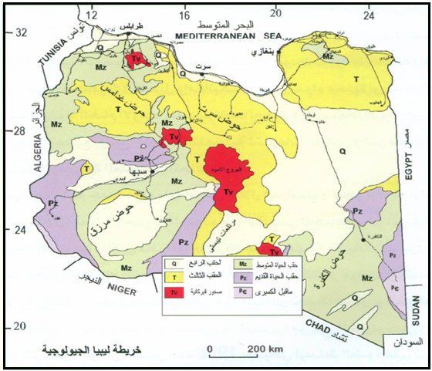

شكل (4) خريطة ليبيا الجيولوجية .

3.2.2السيلوري
تتمثل رسوبيات عصر السيلوري في تكوين تانزوفت الذي يمثل السيلوري الأسفل و هو من الأحجار الطينية الناعمة, يليه تكوين أكاكوس من الأحجار الرملية ذو حبيبات دقيقة الى متوسطة يغلب عليها اللون الفاتح,و تكوين أكاكوس يتميز بغزارة آثار المستحاثات.
يوجد متكشف خاصة في الطرف الجنوبي الغربي (وادي تانزوفت و الشرقي أطراف جبل بن غنيمة وجبال دور القصه حتى جبل نقي ).(شكل4)
4.2.2الديفوني
تتواجد تكوينات الديفوني الأسفل على هيئة أحجار رملية خشنة الى متوسطة الحبيبات في الأطراف الجنوبية الغربية بجبال تادرات, اضافة الى تكوين ونكازا الذي يتكون من أحجار رملية دقيقة الحبيبات و أحجار غرينية, كما تتواجد كذلك بالأطراف الشرقية في حين نلاحظ في الطرف الشمالي من حوض مرزق غياب تكوين السيلوري العلوي و ربما الديفوني السفلي ولكن يوجد السيلوري السفلي المتمثل في تكوين تانزوفتالذي يتواجد متكشف بأماكن محدودة شرق جبال القرقف وبوادي ايرونتشمل تكوينات الديفوني الأوسط العلوي كل من عوينات ونين المتكشف على طول امتداد وادي الشاطئ بالطرف الشمالي لحوض مرزق والذي يتكون في الأساس من تبادل طبقي متكرر لصخور فتاتية للحجر الرملي و الحجر الغريني و كذلك الحجر الطيني و الجزء السفلي من تكوينات عوينات ونين تحتوي على بعض من عدسات الحديد و تمثل هذه المجموعة من التكوينات أهمية اقتصادية جيدة لاحتوائها على خام الحديد مما ادى الى تقسيمه الى عدة وحدات لسهولة دراستها و تصنيفها (مركز البحوث الصناعية 1984 WALLER).(شكل4)

5.2.2 الكربوني
يتميز العصر الكربوني ببيئته البحرية نتيجة لحدوث الحركة الهر سينية, في الكربوني الأعلى تراجع البحر شمالا و اتيحت الفرصة لتكوين رسوبيات الدور الكربوني. تتواجد في جميع الاطراف الخارجية لحوض مرزق. حيث يوجد فيها متكشف على السطح تكوين امرار و هو يمثل الجزء السفلي من الدور الكربوني نسبة لما ورد عن (WALLER1984) و هو يمثل حجر طيني دقيق الحبيبات رمادي اللون.أما في الجزء الأوسط و الأسفل من هذا التكوين فهو عبارة عن تبادل طبقة من الحجر الغريني, و يليها تكوينات اسد جيفار ثم دمبابة المتميز بطبقه من الاسترومتولايت وأحجارجيريه ودلو ميتيه بحقبة الحياة القديمة بحوض مرزق, و في قمتها أحجار رملية كوارتيزية فاتحة الى رمادية اللون تحتوي على الطباقية المتقطعة و يمثل الجزء الأخير من العصر الكربوني و ربما البرمي بيئة قارية.(شكل4)
3.2 حقبة الحياة المتوسطة
تعتبر حقبة الحياة المتوسطة مختلفة عن حقبة الحياة القديمة بيئيا حيث يغلب على هذه الحقبة الطابع القاري, في هذه الفترة تم ترسيب احجار رملية و أحجار غرينية و طينية على هيئة تبادل طبقي تعود الى ادوار الحياه التالية:-
1.3.2الترياسي
تكون طبقات هذه الفترة الزمنية جزء من قاعدة الاطراف الداخلية لحوض مرزق حيث نجدها متكشفة على السطح من قاعدة جبال امساك الاطراف الداخلية الغربية و الجنوبية الغربية و بجبال بن غنيمة بالأطراف الداخلية الشرقية.
هذه التكوينات تتركب اساسا من احجار طينية بنية و محمرة توجد بها تداخلات احجار رملية دقيقة الحبيبات تتواجد بها احيانا بقايا جذوع اشجار متحجرة كما هو عليه الحال لبعض مناطق وادي ايراون.(شكل4)
2.3.2 الجوراسي و الطباشيري الأسفل
رسوبيات العصر الجوراسي السفلى والاوسط المتكشفة على السطح في الطرف الشمالي من حوض مرزق متمثلة في تكوين زازرتين متكشف عموما بقاعدة جبال امساك وجبل بن غنيمه و الجوراسي الاوسط والطباشيري الاسفل متمثلة في تكوين امساك الذي قسم الى عضوين أمكن تمييزهما قرب مدينة جرمة (مركز البحوث الصناعية الكتيب التفسيري, لوحة اوباري).(شكل4)
1.2.3.2 عضو جرمة
يمثل جزء من الجوراسي الاعلى والطباشيري الاسفل هذا التكوين عبارة عن تناوب من الحجر الرملي و الحجر الغريني و الحجر الطيني, يحتوي على تقاطع طبقي و أيضا يحتوي على انطباعات لمستحاثات نباتية و لأفرع و جذور و أوراق الأشجار.(شكل4)
2.2.3.2 عضواوباري
يمتل الطباشيري الاسفل يتكون أساسا من الحجرالــــــرملى به تداخلات من الكونجلوميرات والحجرالغريني ويحتوي ايضا على مستحاثات نباتيه لجدوع أشجار متحجره (الكتيب التفسيري ،لوحه اوباري).(شكل4)
4.2حقبة الحياه الحديثة
1.4.2 الثالث
تتواجد رسوبيات الدور الثالث في أواسط حوض مرزق وبالأطراف الشمالية منه وهى تتكون في الغالب من أحجار كونجلوميراتية ورمليه هشة وأحجار جيريه ودلو ميتيه مع تداخلات لأحجار طينيه.(شكل4)
2.4.2 الرباعي
رسوبيات الدور الرباعي قسمت على كيفية تكونها حيث نجد منها رواسب رياحية ورواسب مائية وريا حيه ورواسب الوديان الحديثة ورواسب المنحدرات ورواسب السبخات ويمتل الدور الرباعي على وجه الخصوص التربة الناتجة عن عوامل التجوية التي تم توضعها في المنخفضات المتواجدة عند اقدم المرتفعات الجبلية (التلال) خاصه في المناطق الجنوبية لمنطقه سبها وتمنهنت وبالأطراف الشمالية والغربية يوجد بقايا لترسبات بحيريه وسبخيه التى كانت الى فتره قريبه جدا مغمورة جزئيا بالمياه .اما الجزء الاكبر لتوضعات هذه المرحلة فيتكون من الكثبان الرملية التى تحيط بمنطقه سبها وتمنهنت من الناحية الشمالية والغربية (كثبان رمال زلاف واوباري).(شكل4)
3.جيولوجيةمنطقه الدراسة
1.3التكوينات المتكشفة بمنطقة الدراسة
تتكشف بمنطقة الدراسة صخور الجوراسي الاعلى والطباشيري السفلي التابعة لعضو جرمه من تكوين امساك وهي عباره عن هضاب ومرتفعات وقارات متواجدة بالأطراف الشرقية الجنوبية لمنطقة الدراسة وتتكون من تبادل من الحجر الطيني والحجر الرمل وايضا تتكشف بالمنطقة بقايا لتعريه الاحجار الرملية بالطبقة تحتوى على كنجلوميرات و فتات صخري يتكون من الحصى والرمل و الطين وتتكون الاراضي الصالحة لي الزراعة في منطقه الدراسة من فتات صخري ورواسب رمليه خشنة الى ناعمه مختلطه بي تربه طينيه وايضا تتواجد بمنطقه الدراسة الرواسب الرياحية ورواسب الوديان وكذلك حطام المنحدرات والرواسب السبيخة .(شكل5)
ويمثل العصر الرابع على وجه الخصوص التربة الناتجة من التجوية التي تم ترسيبها في الوديان والمنخفضات المقامة عليها الأنشطة الزراعية.
كما يحيط بمنطقه الدراسة من الناحية الشمالية والغربية كثبان رمليه ويوجد تداخلات من السلت والطين وبعض التداخلات من الحجر الجيري .(شكل5)
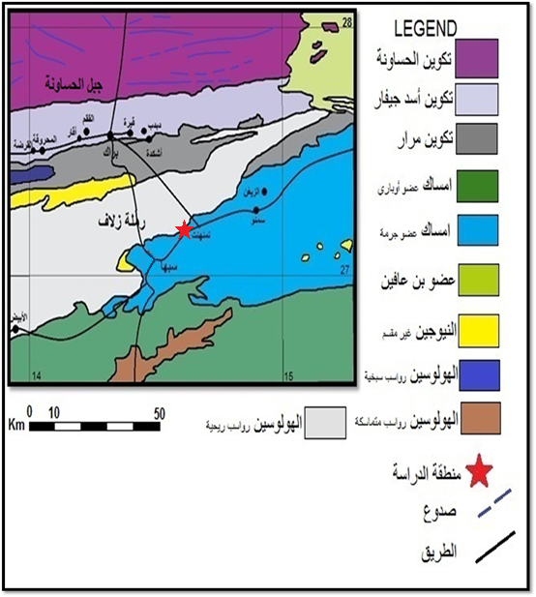
شكل (5) يوضح جيولوجية منطقة الدراسة.
2.3 الجيولوجيا التحت سطحيه لمنطقه الدراسة
وفيما يلي سيتم التعرض لوصف التتابعات الجيولوجية بالمنطقة بصوره موجزه :

1.2.3 ما قبل الكمبري
تتواجد صخور القاعدة ببئر سبها العميق (س/س 15/74/76) على عمق 1485.5م وتتكون من صخور الجرانيت وذلك اتضح من عينات ناتج الحفر ومن القوالب الأسطوانية التي اخدت عند العمق النهائي للبئر (1518.5ـ 1519.5).
2.2.3دهرالحياه القديمة
تم أخد البيانات التالي ذكرها من بئر تمنهنت الاختباري العميق (س/س ـ4/8000/0/2004):ـ
صخر الجرانيت تعلوه صخور رسوبيه تتكون في غالبها من احجاررملية متماسكه من صلده الى عالية الصلادة ومن متوسطة الى دقيقة الحبيبات الكوارتيزيه وحجر طيني صفائحي رمادي اللون .هذه التكوينات التي يرجع عمرها الى الكمبري الاردوفيشي توجد على عمق 870الى 1200م .
الصخور الرسوبية المشاراليها أعلاه تعلوها بسمك 100م تقريبا أحجار رملية قاتمه اللون الى بنية اللون قد يصل سمكها الى عدة امتار يرجع عمرها الى دور السيلورى او الديفوني .
اغلب هذه التكوينات تقع على عمق في المتوسط عند 770م تقريبا تكون طبقات في غالبها من الاحجار الغرينة والطينية التي يغلب عليها اللون الرمادي الغامق والبني مع تداخلات لا حجار رمليه تحل محلها على عمق 650م احجار جيريه ودلو ميتيه صلده يرجع عمرها الى الدور الكربوني .
الاحجار الكلسية تعلوها بمنطقه تمنهنت تكوينات تشير الى انها ترسبت في بيئة قاريه تتكون من احجار طينيه وغرينيه يغلب عليها اللون البني والبني المحمر تتخللها تكوينات بسيطة لأحجار رمليه بنيه الى فاتحه اللون . هذه التكوينات من المحتمل ان يرجع عمرها الى الدور الكربوني الاوسط والعلوي .
3.2.3 دهر الحياه المتوسطة
كان بالا دوار الترياسي ـ الجوراسي ـ الطباشيري استمرارلي حاله الترسيب القاري التي وضع اساسها في الدور الكربوني الاوسط والعلوي كما اشير اليه سابقا على ما يبدو وبدون انقطاع طيلة الفترة حتى بداية الطباشيري العلوي .
تشير بعض الـــــدراسات الى هــــذه الوضعية خاصه التي اعـــــــدت من قبل KLITZSCH(1970)م.
بمنطقه سبها وتمنهنت كما هوا لحال في اجزاء الحوض الاخرى , تتكون هذه التتابعات القارية في الجزء الأسفل منها من احجار طينية كما سبق التنويه تتغير سحناتها الى احجار طينية ورملية و غرينية مع ازدياد في عدد و سمك تداخلات الاحجار الرملية بالاتجاه الى اعلى.
و في مراحل الترسيب الاخيرة القريبة من السطح تزيد نسبة الاحجار الرملية بوضوح و تصبح الاحجار الطينية على هيئة تداخلات محدودة السمك. يرجع عمر الاجزاء السفلية لهذه التكوينات القارية الى الدور البرمي و الجزء السفلي الى الدور الترياسي و التكوينات العلوية منها الى الدورين الجوراسي– الطباشيري الاسفل حيث يوجد جزء منها بمنطقة تمنهنت (منطقة الدراسة) على السطح مشكلة تلال بسيطة متصلة او معزولة في الصحراء.

4. المياه الجوفية بحوض مرزق
ساعدت الميزات الرسوبية (الليثولوجيا, حجم وشكل و كيفية ترابط الحبيبات ببعضها), و بالإضافة الى الفواصل و الصدوع التراكيب و التكوينات الجيولوجية على تجميع حجم و شكل الحبيبات و ترابطها و تراصها ببعضها البعض و حفظ كميات كبيرة من المياه. (الشاعر1984).
و حسب الدراسات التى اجريت على حوض مرزق و التي نشر جزء منها كما ورد عن PALLAS)1980 _ DUBAY1980_الشاعر1984).
اتضح ان المياه الجوفية القابلة و الصالحة للاستغلال تتواجد في ثلاث خزانات رئيسية هي:-
1.4 الخزانات الجوفية المائية بطبقات دهر الحياه القديمة
تتكون الخزانات الجوفية بطبقات دهر الحياه القديمة من احجار رملية هذه الاخيرة تابعة (الادوار) (الكمبري و الاردوفيشي و الديفوني) والتابعه لتكوينات (الحساونة و الشبيات و المومنيات و اكاكوس و التادرات) ويعتبر خزان الكمبري اردوفيشي من افضل الخزانات الجوفية بحقبة الحياه القديمة وذلك نظرا الى الميزات الرسوبية و التكتونية كما ذكر سابقا.
سمك الخزانات في الاطراف الخارجية قد يصل الى مئات الامتار, أما في وسط الحوض فإن السمك محدود جدا. و مياه هذه الخزانات مستغلة حاليا بالأطراف الشمالية (وادي ايراون_وادي الشاطئ) و الأطـــراف الجنوبية الغربية (وادي تانازوفت والعوينات) بحوض مرزق.(شكل 6) و غير مستغلة في وسط الحوض وذلك للعمق النسبي لهذه الخزانات و نظرا لملوحة مياهها المرتفعة كما اشار اليه الشاعر(1990).
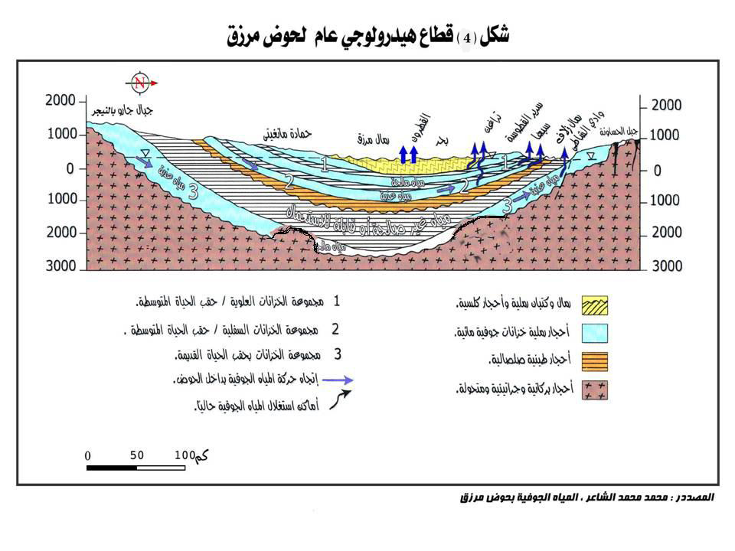شكل(6) يوضح الخزانات الجوفية في حوض مرزق(الشاعر،1987)
2.4 الخزانات الجوفية بطبقات دهر الحياه الاوسط
هذه الخزانات الجوفية الحاملة للمياه في الجـــزء الاعلى من حوض مرزق تضم كل من (الترياسي, الجوراسي, الطباشيري الاسفل).
و هذا عادة ذات خصائص هيدروليكية و ليثوليجية متشابهة, و تتركب من احجار رملية مع تبادلات طبقية من احجار طينية و غرينية ذات سمك مختلف من مكان الى اخر, ليرجع تخزين وحفظ المياه في هذه الخزانات الى مساميتها العالية الناتجة عن الفواصل و خاصة حجم و شكل و ترابط الحبيبات ببعضها... و تشكل هذه الخزانات بحوض مرزق عموما و بمنطقة سبها- تمنهنت على درجة الخصوص
خزانات جوفية مائية هامة حيث ان مياهها تكون المصدر المائي الوحيد الذي يتم استغلاله لأغراض الزراعة و الشرب و الصناعة.
كما أمكن تقسيم هذه الخزانات الى مجموعتين رئيسيتين (الشاعر1984).(شكل6)
هما كالتالي:-
1.2.4 مجموعة الخزانات العلوية (المجموعة الأولى مياه مالحة)
التي تشمل المياه الجوفية المخزونة بالأحجار الرملية للدور الجوراسي الأعلى و الطباشيري الأسفل.(شكل6)
2.2.4 مجموعة الخزانات السفلية (المجوعة الثانية مياه عذبة)
التي تشمل المياه الجوفية المخزونة بالأحجار الرملية للدور الترياسي و الجوراسي الأسفل.(شكل6)
5. الطبقات الجيولوجية المستغلة مياهها بمنطقة الدراسة
لقد تم دراسة مجموعة من القطاعات الجيولوجية لنتائج حفر الآبار لمنطقة الدراسة (تمنهنت) ومدينة سبها
ولقد تم اختيار مجموعة من الآبار من أماكن مختلفة (حطايا النخيل قريميدة تمنهنت) (الشريط الأخضر،سبها) (كلية العلوم ،سبها) حيث اعتمدنا على مسبار أشعة جاما في وصف الوحدات الصخرية في القطاعات وأيضا يمكن من خلال هذا المسبار تحديد حدود الطبقات ومعرفة موضع الفــــــلاتر.شكل(16)

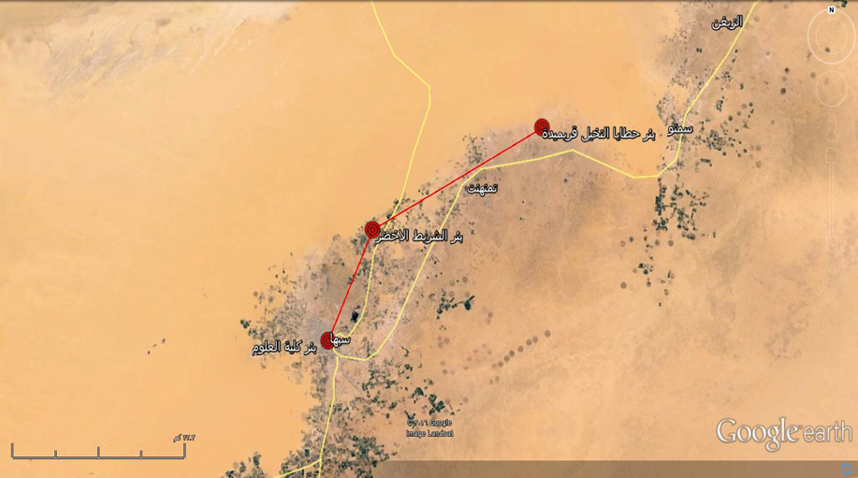
شكل (7) خريطة توضح مواقع الآبار التي تم عملا لمضاهاة بينها بالشكل(11)

1.6القطاع تحت السطحي رقم (1):
هذا القطاع تم تفسيره من خلال الجسات الجيوفيزيائية التي اجريت على البئر رقم س/س4/0018/0/2002 (كلية العلوم سبها) هذا القطاع يمتل التتابع الطبقي بالبئر الذي يقع على ارتفاع (450متر) فوق مستوى سطح البحر وعمق البئر يبلغ (150متر) تحت السطح من 0الى4 طبقه رقيقه من الطين ومن عمق 4مترالى عمق 20متر طبقه سميكة من الاحجار الرملية تليها طبقه رقيقه من الاحجار الطينية من عمق 20متر الى عمق 22 متر ومن عمق 22 متر الى عمق 45متر طبقه سميكة من الاحجار الرملية تليها طبقة رقيقة من الاحجار الطينية من عمق 45م الى 47م ومن عمق47 الى 57م طبقة من الاحجار الرملية ومن عمق57الى 73م طبقة من الاحجار الطينية ومن عمق73 الى 91م طبقة من الغرين مع بعض تداخلات من الاحجار الطينية ومن عمق 91م الى 120 م طبقة سميكة من الاحجار الرملية ومن عمق 120 الى 130م طبقة من الاحجار الطينية ومن عمق 130 الى 142م طبقة سميكة من الاحجار الرملية ومن عمق 142 الى 150م طبقة من الاحجار الطينية شكل(8)

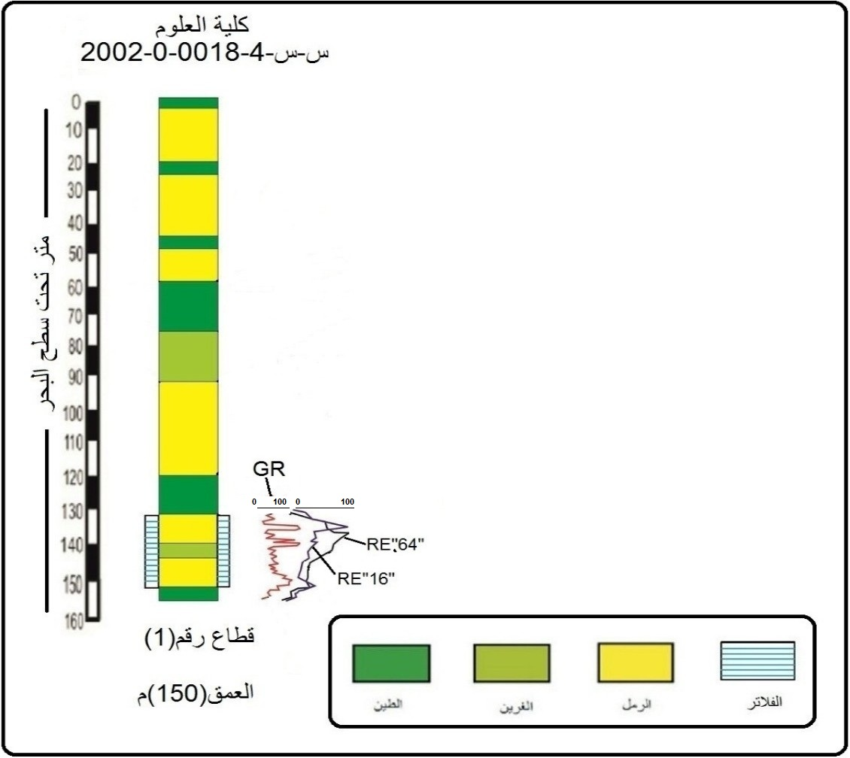
شكل(8) يوضح القطاع الطبقي لي بئر كلية العلوم،سبها
2.6القطاع التحت سطحي رقم (2):
هذا القطاع تم تفسيره من خلال الجسات الجيوفيزيائية التي اجريت على البئر رقم س/س21/0042/0/90 (الشريط الاخضر،سبها) هذا القطاع يمثل التتابع الطبقي بالبئر الذي يقع على ارتفاع (456متر) فوق مستوى سطح البحر عمق البئر يبلغ
رمز البئر | مواقع الابار | الارتفاع عن مستوى سطح البحر | تاريخ الحفر | نوع الاستخدام للبئر | عمق البئر | منسوب المياه أثناء الحفر | منسوب المياه الحالي | نوع المياه (الملوحة) | التوصيل الكهربي
WT1 | N27.10.721 E14.36.066 | 410m | 2010 | زراعي | 60m | 18m | 20m | 1299.2mg/L | 2030MS
WT2 | N27.11.484  E14.36.55 | 420m | 2003 | زراعي | 80m | 17m | 23m | 425.6mg/L | 665MS
WT3 | 27.13.696  E14.37.424 | 411m | 1999 | زراعي | 50m | 12m | 15m | 3046.4mg/L | 4760MS
WT4 | 27.10.959  E14.36.216 | 413m | 2003 | زراعي | 100m | 20m | 30m | 503mg/L | 786MS
WT5 | N27.13.433  E14.37.898 | 416m | 1980 | زراعي | 70m | 12m | 20m | 1529.6mg/L | 2390MS
WT6 | 27.13.860  E14.36.932 | 413m | 1996 | زراعي | 55m | 17m | 19m | 3872mg/L | 6050MS
WT7 | N27.13.617 E14.37.756 | 410m | 1980 | زراعي | 60m | 13m | 20m | 1945.6mg/L | 3040MS
WT8 | N27.11.980 E14.37.119 | 410m | 1999 | زراعي | 65m | 18m | 20m | 1644.8mg/L | 2570MS
WT9 | N27.13.462  E14.36.907 | 400m | 2013 | زراعي | 60m | 18m | 19m | 1168mg/L | 1826MS
WT10 | N27.12.376  E14.39.447 | 420m | 1982 | زراعي | 70m | 18m | 25m | 1638.4mg/L | 2560MS
WT11 | N27.12.281  E14.37.669 | 425m | 2005 | شرب | 92m | 26m | 30m | 226mg/L | 377ms
WT12 | N27.12.273  E14.37.677 | 429m | 2007 | أختباري | 1200 m | 46m | 46m | ـ ـ ـ ـ ـ ـ ـ ـ | ـ ـ ـ ـ ـ ـ
WT13 | N27.12.510  E14.37.885 | 424m | 2007 | شرب | 101m | 26m | 31m | 417mg/L | 655MS
WT14 | N27.14.376  E14.36.878 | 418m | 1989 | زراعي | 45m | 11m | 15m | 239mg/L | 398ms
WT15 | N27.13.327  E14..37.013 | 411m | 1996 | زراعي | 60m | 14m | 20m | 150mg/L | 299ms
WT16 | N27.13.178  E14.37.172 | 410m | 1998 | زراعي | 64m | 15m | 22m | 355mg/L | 618MS
WT17 | N27.12.103  E14.36.814 | 385m | 1999 | زراعي | 79m | 12m | 16m | 79.5mg/L | 138.5ms
WT18 | N27.11.484  E14.36.305 | 420m | 2003 | زراعي | 80m | 17m | 23m | 75.5mg/L | 131.7ms
WT19 | N27.10.422  E14.35.127 | 410m | 2014 | زراعي | 86m | 60m | 62m | 119.5mg/L | 210ms
WT20 | N27.09.895 E14.36.253 | 419m | 2012 | زراعي | 70m | 55m | 52m | 318mg/L | 534MS
WT21 | N27.10.053  E14.36.428 | 422m | 2012 | زراعي | 89m | 20m | 22m | 121.8mg/L | 197.2ms
WT22 | N27.14.033  E14.37.454 | 412m | 1990 | زراعي | 36m | 6m | 9m | 480mg/L | 783MS
WT23 | N27.13.141  E14.38.139 | 408m | 1995 | زراعي | 89m | 11m | 20m | 475mg/L | 800MS
WT24 | N27.13.137  E14.37.606 | 412m | 1998 | زراعي | 80m | 12m | 20m | 575mg/L | 1008MS
جدول(2) يوضح الابار التي تم دراستها في منطقة تمنهنت من قبل الباحتين (2015ـ2016)

متر تحت السطح من 0 إلى 16 متر طبقة سميكة من الاحجار الرملية ومن عمق16 الى 20 متر طبقة رقيقة من الغرين مع تداخلات من الاحجار الطينية ومن عمق 20م الى 31م طبقة سميكة من الاحجار الطينية ومن عمق 31م الى عمق40م
تليها طبقة سميكة من الاحجار الرملية ومن عمق50م الى 79م ثم تليها طبقة من
الاحجار الطينية ومن عمق 79م الى عمق 84م (شكل8)

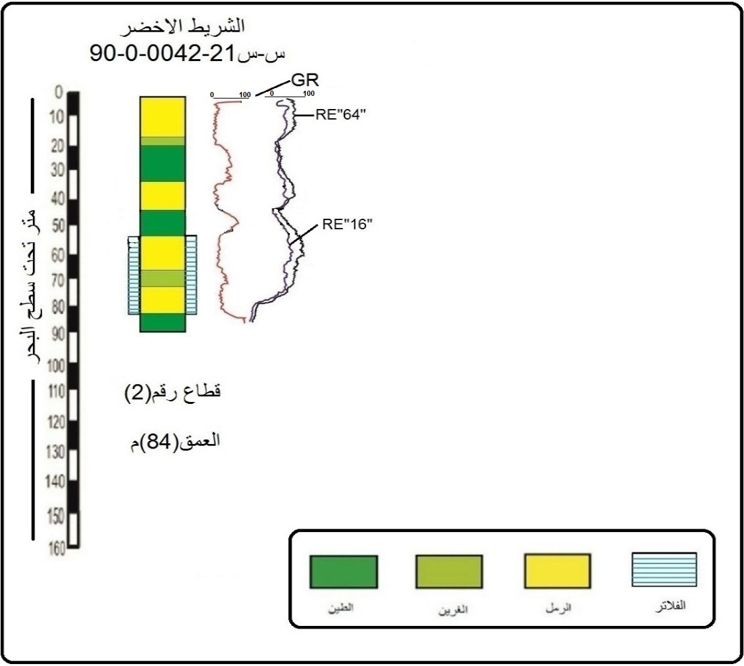
شكل(9) يوضح القطاع الطبقي لي بئر الشريط الاخضر ،سبها
3.6القطاع التحت سطحي رقم (3):
هذا القطاع تم تفسيره من خلال الجسات الجيوفيزيائية التي اجريت على البئر رقم س/س/30/0031/0/93 (حطايا النخيل قريميدة تمنهنت ) هذا القطاع يمثل التتابع الطبقي بالبئر الذي يقع على ارتفاع (448متر) فوق مستوى سطح البحر وعمق البئر يبلغ 81متر تحت السطح .من 0 الى 17م طبقة سميكة من الاحجار الرملية ومن عمق 17م الى عمق25م طبقة من الاحجار الطينية ثم تليها طبقة من الغرين من عمق 25م الى عمق 30م ومن عمق 30م الى 37م طبقة من الاحجار الطينية ثم تليها طبقة من الغرين من عمق37 م الى عمق 42م ومن عمق 42م الى 55م طبقة من الاحجار الرملية ثم تليها طبقة من الاحجار الطينية من عمق 55م الى 65م ومن عمق 65الى 79م طبقة سميكة من الاحجار الرملية ثم تليها طبقة رقيقة من الاحجار الطينية من عمق79م الى 81م.(شكل9)

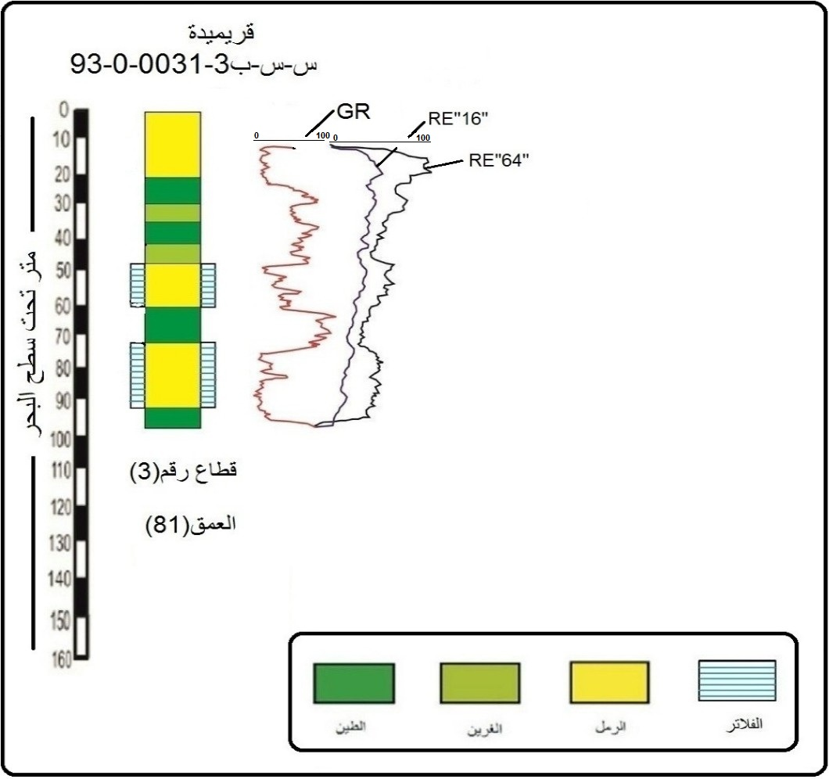

شكل (10) يوضح القطاع الطبقي لي بئر حطايا النخيل قريميدة، تمنهنت
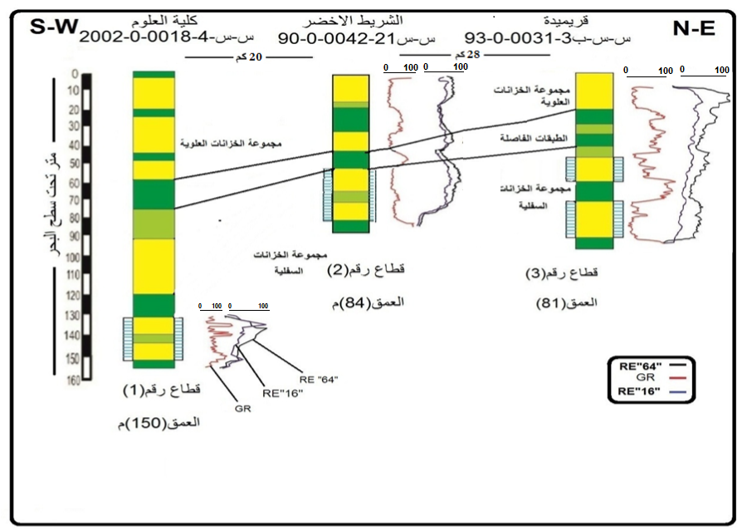

شكل (11) يوضح المضاها ة بين القطاعات الجيولوجية (الهيدرولوجية) لمجموعة من الابار بمنطقة الدراسة(تمنهنت)

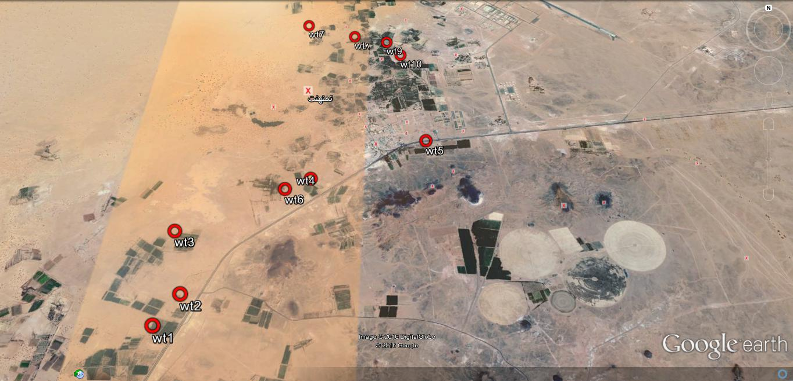
شكل(12) يوضح مواقع بعض الابار التي تم دراستها في منطقة الدراسة (تمنهنت) (المصدر تعديل من برنامج الحاسوب المسجل عالميا باسم Google Earth) (2015ـ2016)

7.المياه الجوفية المستغلة لمنطقة الدراسة تمنهنت
مياه منطقة تمنهنت تتميز بانها مياه مالحة لان اغلب ابار منطقة تمنهنت تتغدى من الخزانات الجوفية العلوية تكون الابار على أعماق تتراوح ما بين 50 ، 90 متر و أغلب أبار منطقة تمنهنت زراعية و نلاحظ انخفاض بسيطة في منسوب المياه الجوفية بالمنطقة ومن خلال التحاليل الكيميائية التي اجريت على مياه منطقة تمنهنت خلال الدراسة الحالية تعتبر هذه المياه مشكوك في صلاحيتها الى غير صالحة في استعمالها للأغراض الزراعة وذلك نتيجة ملوحتها الزائدة وارتفاع نسب بعض العناصر متل الكبريتات.
نتج عن استهلاك الكبير للمياه الجوفية التي تعتبر قديمة دفينه غير متجدده في جميع انحاء حوض مرزق هبوط ملحوظ في مستوى المياه الجوفية وبا لتالي في كميه المياه المخزونة .
وقد تم تتبع التغيرات التي طرأت على مستوى سطح الماء عن طريق 8 أبار بالخزانات الجوفية العلوية بمنطقة تمنهنت أثناء الدراسة الحالية .
وتوضح الاشكال(7-8-9-10-11-12-13-14) الهبــــــوط للآبــــار ذات الاعماق المتقاربة وحساب متوسط المعدلات الهبوط السنوي والهبوط الكلي لمستوى سطح الماء بالخزانات الجوفية العلوية ..بمنطقه تمنهنت.
وقد بلغ متوسط الهبوط للآبار ذات الاعماق البسيطة المتقاربة (45م الى 60م ) من تاريخ الحفر الى الدراسة الحالية سنه (2015) المتوسط لي الهبوط السنوي بلغ (1.175م) اما المتوسط لي الهبوط الكلى فقد بلغ (2.75م) ...
اما الابار ذات الاعماق المتوسطة المتقاربة (70م الى 90م) فقد بلغ متوسط لي الهبوط السنوي (4.275م) اما المتوسط لي الهبوط الكلي فقد بلغ (5.25م) هذا بي الخزانات العلوية لان معظم الابار بي منطقه الدراسة (تمنهنت) لا تتعدى اعماقها (90م) أي اغلب الابار بمنطقه الدراسة تتغدى من الخزانات الجوفية العلوية ..
من خلال المعدلات السنوية لهبوط مستوى سطح الماء يتوقع أن تصبح الخزانات العلوية بعد100سنه غير قابله للاستغلال الا تحت ظروف ومعطيات معينه (ملوحتها) وبعد 150سنه ستكون جافه ومستنزفه بالكامل .أما الخزانات الجوفية السفلية فسيتعذر استغلالها بعد 150سنه.
وستكون مستنزفه بالكامل بعد 200سنه تقريبا . (الشاعر 1984) .
ومن خلال معدلات الهبوط للخزانات الجوفية المائية العلوية (0الى 90متر) نلاحظ أن هناك زياده في هبوط منسوب سطح الماء بي معدل متوسط .
ومن خلال دراسة سابقه على منطقه سبها وجد ان معدلات الهبوط بالخزانات الجوفية المائية السفلية (120الى 200متر) وجد أن هناك هبوط كبير جدا في منسوب الماء الجوفي .
هذا التباين في معدل الهبوط بالخزانات السفلية راجع الى :ـ
1ـ استغناء المزارعين في السنوات القريبة الماضية عن استغلال مياه الخزانات الجوفية العلوية وذلك نضرا الى ملوحتها الزائدة .
2ـ زياده عدد الابار العميقة (100الى 200متر ) حول منطقة تمنهنت وهذه الابار تستخدم لي المشاريع الزراعية الكبيرة التي تستهلك كميات كبيره من المياه الجوفية المستغلة من الخزانات الجوفية السفلية . حيث نلاحظ أن المزارعين يستغلوا مياه هذه الخزانات بصوره مكثفه جدا ، وتضخ هذه المياه طول اليوم . هذا الامر نتج عنه هبوط كبير حاد في مستوى منسوب الماء. وعليه نجد أن هناك خطورة على الخزانات المائية الجوفية السفلية ، هذا الضخ المكثف يهدد بالإستنزاف السريع لهذه المياه .

شكل(13) يوضح منحنى الهبوط في البئر (wt17).
الهبوط الكلي للبئر (wt17) (5متر) و الهبوط السنوي (31سم).العمق(79متر)

شكل(14) يوضح منحنى الهبوط في البئر (wt2).
الهبوط الكلي للبئر (wt2) (6متر) و الهبوط السنوي (50سم).العمق(80متر)

شكل(15) يوضح منحنى الهبوط في البئر (wt10).
الهبوط الكلي للبئر(10wt) ( 7متر) و الهبوط السنوي (24سم).العمق(70متر)

شكل(16) يوضح منحنى الهبوط في البئر (wt14).
الهبوط الكلي للبئر (wt14) ( 4متر) و الهبوط السنوي (15سم).العمق (45متر)

شكل(17) يوضح منحنى الهبوط في البئر w t6)).
الهبوط الكلي للبئر ( 6wt ) (2متر) و الهبوط السنوي (10سم).العمق(55متر)

شكل(18) يوضح منحنى الهبوط في البئر (wt1).
الهبوط الكلي للبئر (wt1) (2متر) و الهبوط السنوي (4سم).العمق(60متر)

شكل(19) يوضح منحنى الهبوط في البئر (wt3).
الهبوط الكلي للبئر (wt3) (3متر) و الهبوط السنوي (18سم).العمق(50متر)

شكل(20) يوضح منحنى الهبوط في البئر (wt21).
الهبوط الكلي للبئر (wt21). (2متر) و الهبوط السنوي (66سم).العمق(80متر)

8. تقدير الإنتاجية وتقدير كمية المياه المستهلكة
تم حساب الا نتاجية وتقدير كمية المياه المستهلكة لمجموعة من الابار التي تم دراستها في منطقة (تمنهنت) بطريقة التيار المائي المباشر من انبوب معلوم و في وضعية افقية method)(jet streamشكل (21) .
(KEITH.E.ANDE R SON 1979)
حيث
K : تحسب على اساس قطر الانبوب الداخلي (با لبوصة) وتأخد من الجدوال الوارد اسفل بالشكل (21).ويتم استعمال مقياس طوله 12 بوصة عند انحناء التيار المائي كما هو موضح با لشكل (21)
A : يتم قياسها في الحقل ،وبمعرفة متوسط عدد ساعات التشغيل يتم حساب الكمية المسحوبة من المياة يوميا .شكل(21)
مثال لعينة أحد الآبار Q=A.U g/min
Q= 41 × 5.1 = 209.1 g/m
- يتم تحول من قلون متر الي سم³
- وذلك بضرب القيمة في الثابت 3785.4
209.1×3785.4=791.527 دقيقة / سم³
ثم تحويل إلي متر مكعب / الثانية
791.527 × 60 = 47.5 m³/s

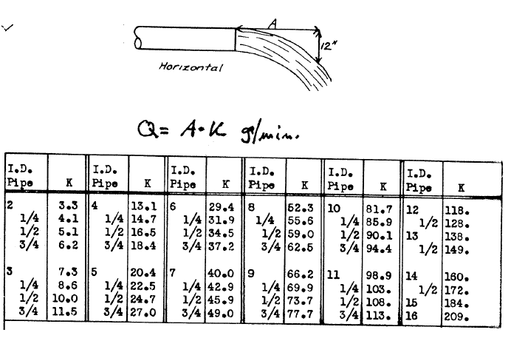
شكل (21) يوضح كيفية حساب الانتاجية بطريقة التيار المائي المباشر
رمز البئر | معدل الانتاجية | عدد ساعات التشغيل في اليوم الشتوي م3/ساعة | عدد ساعات التشغيل في اليوم الصيفي م3/ساعة | معدل الانتاجية في اليوم الشتوي م3/ساعة | معدل الانتاجية في اليوم الصيفي م3/ساعة | معدل الانتاجية في الشهر الشتوي م3/ساعة | معدل الانتاجية في الشهر الصيفي م3/ساعة | كمية المياه في الموسم الشتوي  م3/ساعة | كمية المياه في الموسم الصيفي م3/ساعة | كمية المياه سنويا  م3/ساعة
Wt1 | 18.737م³/ساعة | 10 | 14 | 187.37م³ | 262.318م³ | 5.621م³ | 7.869م³ | 28.105 م³ | 31.477م³ | 59.582م³
Wt3 | 47.491م³/ساعة | 10 | 15 | 474.91م³ | 712.36م³ | 14.247م³ | 21.370م³ | 71.235 م³ | 85.48 م³ | 156.715م³
Wt4 | 16.489م³/ساعة | 14 | 18 | 230.84م³ | 296.80م³ | 6.925 م³ | 8.904م³ | 34.625 م³ | 35.616 م³ | 70.241م³
Wt6 | 20.986م³/ساعة | 12 | 20 | 251.83م³ | 419.72م³ | 7.554م³ | 12.591م³ | 37.82 م³ | 50.364 م³ | 88.184م³
Wt7 | 36.476م³/ساعة | 14 | 20 | 510.66م³ | 729.52م³ | 15.319م³ | 21.885م³ | 76.595 م³ | 87.84 م³ | 164.13 م³
Wt8 | 33.727م³/ساعة | 14 | 22 | 424.17م³ | 741.99م³ | 14.165م³ | 22.259م³ | 70.825 م³ | 89.036 م³ | 159.861م³
Wt9 | 19.487م³/ساعة | 16 | 20 | 311.79م³ | 389.⁷⁴م³ | 9.353 م³ | 11.692م³ | 46.765 م³ | 46.768 م³ | 93.533 م³
Wt11 | 80.6م³/ساعة | 12 | 18 | 967.2م³ | 1450.8م³ | 29.019م³ | 43.524م³ | 174.096م³ | 261.144م³ | 435.24م³
جدول (3) يوضح الانتاجية وتقدير كمية المياه المستهلكة لمجموعة من الابار التي تم درستها في منطقة الدراسة تمنهنت (2015 ـ 2016).
1.8 حساب الانتاجية وتقدير كمية المياه المستهلكة لمنطقة تمنهنت
متوسط إنتاجية كل بئرسنويا =(153.435كم3) ×عدد الابار التي تم دراستها في منطقة تمنهنت (24) = (3.682.44كم)3
الانتاجية الكلية للابار بمنطقة تمنهنت وعددها 40بئر =.
العدد الكلي للآبار (40) × متوسط انتاجية البئر في السنة =40 ×153.435=(6.137.1كم3)
تقدير كمية المياه المستهلكة في منطقة الدراسة ( تمنهنت) = الانتاجية في السنة × متوسط عدد السنين=6.137.1×15=920.565الف كم³

9. الخصائص الكيميائية للمياه الجوفية لمنطقة الدراسة (تمنهنت)
تعد المياه الجوفية Under Ground Water احد المصادر الرئيسية للمياه العذبة على مستوى العالم و في معظم الحالات يرجع أصل المياه الجوفية العذبة الى التسرب و الرشح الرأسي Vertical Infiltration لمياه لأمطار و لانهار و البحيرات العذبة من خلال الشقوق و الكسور لأرضية و الطبقات الصخرية الرسوبية الى الطبقات الارضية إلا أنه في حالات اخرى توجد نوعيه مختلفة من الخزانات المياه الجوفية ذات طبيعة غير متجددة بمعنى أنها تمتلك رصيداً محدداً من المياه و ليس هناك احتمال تجدده او حتى جزء منه و يتوقع أن منطقة الدراسة (تمنهنت) تقع فوق مثل هذه الخزانات .
توجد خزانات المياه الجوفية العذبة بأحجام و سعات متفاوتة و ذلك طبقاً لموقعها الجغرافي و ظروفها المناخية و طبيعتها الليثولوجية .
وقد وجد أن المسافة ما بين المصدر الى الخزان الجوفي تؤثر على نوعية المياه و يرجع السبب في ذلك الى ذوبان المعادن والأملاح الصخرية في المياه أتناء رشحها خلال طبقات الارض و يتفاوت عمق خزانات المياه الجوفية العذبة حسب الظروف الجيولوجية و الطبوغرافية بالموقع وتكون عادة هذه الخزنات الجوفية محصورةConfined ما بين الطبقات الرسوبية غير المنفذة Impermeable مثل الطبقات الطينية و الطفلية اوغير محصورة .
وتتواجد المياه الجوفية علي اعماق قريبة من السطح (50م) فتعرف بالمياه التحت سطحية Subsoil water وهي تكون عادة غير محصورة Unconfined و قد تكون غير ملائمة كمصدر لمياه الشرب لزيادة نسبة الملوحة فيها .اذاً تعتمد نوعية المياه الجوفية على عاملين , الاول هو نوعية مياه المصدر Source qualityومقدار الاملاح الذائبة والعامل التاني ناتج تسرب المياه من خلال الطبقات الارضية و يمكن وصف الطبيعة الكيميائية للمياه الجوفية عن طريق قياس مجموع الاملاح والعناصر الدائبة (TDS) Total Dissolved S . يتضمن هذا البحت أخد10 عينات مائية أجريت عليها بعض التحاليل المهمة وذلك في مختبر كلية الهندسة والتقنية بقسم علوم البيئة بجامعة سبها.
1.9 درجة التوصيل الكهربي (EC):
يعرف التوصيل الكهربي بأنه قدرة المادة على التوصيل الكهربي حيث تختلف المواد في درجة توصيلها وكذلك مقاومتها للكهرباء , وعادة ما تستعمل درجة التوصيل النوعية للمقارنة بين درجات التوصيل للمواد المختلفة .
إن درجة التوصيل النوعية للمياه النقية كيميائيا منخفضة جدا مع ذلك فإن كمية قليلة جدا من العناصر الذائبة تجعل الماء موصلا للكهرباء , ويحدث ذلك نتيجة انفصال المادة الذائبة إلي ايونات يحمل بعضها شحنات موجبة بينما يحمل البعض الأخر شحنات سالبة وكلما زادت نسبة الايونات كلما زادت درجة التوصيل الكهربائي
ووحدة قياس التوصيل الكهربي بالميكروسيمس/سم وطريقة تقدير ملوحة المياه يتم عن طريق قياس درجة توصيلها الكهربائى وهي طريقة مفضلة لسهولتها من جهة ولإمكانية تقدير الملوحة الكلية للمادة حقليا .
فالمياه ذات درجة التوصيل النوعية العالية نسبيا لها القدرة على التسبب في تأكل الحديد والصلب في حين إن بعض الصفات الكيميائية الأخرى قد لاتنتج عنها ذلك التأثير , ولما كانت خاصية التوصيل الكهربائي تعكس نشاط الايونات المشحونة في الماء فإنه يتبع ذلك أن زيادة درجة التوصيل الكهربائية تؤدي إلي فرصة التفاعلات الالكتروكيميائية .
كما إن درجة التوصيل الكهربائية لمياه الآبار بمنطقة تمنهنت التي تم أخد عينات منها تتراوح ما بين665-6050 ميكروسيمس/سم .
2.9 الأملاح الذائبة الكلية (الراسب الكلي TDS) :
يحدد التركيز الكلي للأملاح في المياه بصورة عامة للأغراض التي يمكن أن تستعمل من اجلها المياه , و تحدد الملوحة الكلية بوزن الراسب الكلي المتبقي بعد تبخير عينة مائية لاتقل عن لتر ، كما تحدد جميع تراكيز الايونات المختلفة عن طريق التحليل الكيميائي لعينة مائية أو عن طريق التوصيل الكهربائي .
مقدار الملوحة الكلية الناتجة عن جمع تركيز الايونات المختلفة تكون عادة اقل بدرجة صغيرة من الملوحة الكلية الناتجة من عملية التبخير وقد يصل الفرق إلي مابين (10-20) ملجم/لتر من مقدار الملوحة الكلية للماء ، ولا تصلح المياه ذات الملوحة العالية لبعض الاستعمالات فإذا احتوت المياه على اقل من 500 ملجم/لترمن الأملاح فأنها تكون صالحة بصورة عامة للاستعمالات العامة المختلفة (شرب، صناعة،زراعة). أما اذا زادت الملوحة الكلية عن 1000 ملجم/لتر فإن المعادن الذائبة تجعل الماء غير ملائم لبعض الاستعمالات .
وفي ضوء هذه الحقيقة فأن التي يحتوي على نسبة عالية من الأملاح يجب أن ينظر إليها كمياه لها قدرة على إحداث تأكل أو ترسيب طبقة ملحية بداخل المعدات والأجهزة المختلفة بغض النظر عن النتائج الأخرى التي تظهرها عملية التحليل الكيميائي للماء , وقد تم تقدير الملوحة الكلية (الراسب الكلي) في هذا البحث عن طريق جمع تركيز الايونات للعناصر المختلفة الذائبة في المياه من خلال نتائج التحاليل لمياه الآبار التي تم أخد عينات منها في منطقة تمنهنت وجد أن الأملاح الذائبة الكلية بها تتراوح مابين (503- 3872ملجم/ لتر) . المقارنة راجع الجدول(4)
نوعية المياه | مجموع الأملاح الذائبة mg/L | مياه منطقة تمنهنت | عدد الابار
مياه عذبة | 0 – 1000 | 425.6 ـ 503 | 2
مياه موميلحة | 1000-10000 | 1168ـ 3872 | 8
مياه مالحة | 10000-100000
مياه شديدة الملوحة | 100000
جدول(4) يوضح نوعية المياه الجوفية علي اساس مجموعة الاملاح الذائبة الكلية حسب طريقة Carrollفي (TOOD1980) .
3.9 تركيز ايون الهيدروجين (الأس الهيدروجيني PH) :
من المعروف كيميائيا إن جزئ الماء H20 ذو قابلية ضعيفة للتحلل إلي ايونات كما تفعل بعض المعادن الذائبة حين تتأين , والايونات هي عبارة عن ذرات أو مجموعات ذرية تحمل شحنات كهربية موجبة أو سالبة , هذا ويمكن كتابة الرمز الكيميائي للماء على شكل (HOH) وعندما يتأين جزئ الماء فإنه ينقسم إلي ايون هيدروجيني موجب H+ وايون الهيدروكسيلOH السالب .
وإذا كانت المياه نقية فأن جزءا صغيرا من جزيئاتها فقط يتأين بهذه الطريقة ويوضح التركيز النسبي لأيون الهيدروجيني في الماء ما إذا كان الماء يسلك مسلك المحاليل القلوية الضعيفة فإذا كان تركيز ايون الهيدروجين عاليا بالنسبة لتركيزات الايونات الأخرى فأنه ينشأ عن ذلك تأثير حمضي للماء ومثل هذا النوع من الماء يميل لأن يهاجم المعادن ويتفاعل معهما .
ويعبر عن تركيزات ايون الهيدروجين في الماء عادة بقيمة الاس الهيدروجيني وهو عبارة عن ايونات الهيدروجين المتكونة في لتر من الماء .
فإذا كان ألأس الهيدروجيني PH-value مساوية للرقم 7 فهذا يعني أن الماء يكون متعادلا ، بمعنى أنه لايسلك مسلك القلويات وإذا كان الاس الهيدروجينى أكثر من 7 فهذا يشير إلى ظروف قلوية يعني ( مياه قلوية ) وإذا كان اقل من 7 فأنه يشير إلي ظروف حامضية (مياه حامضية) ومن خلال العينات التي أجريت عليها التحاليل في منطقة تمنهنت كان تركيز الاس الهيدروجيني يتراوح ما بين (3.7 – 7.4) .هذا يعني ا الاس الهيدوجيني قريب جدا من لعادي.
4.9درجةعسرالماء:
يعبر عن العسر الكلي إلي تركيز عناصر الكالسيوم والماغنسيوم ومصدر هذين العنصرين كربونات الكالسيوم والماغنسيوم المسببة للعسر (بيكربونات الكالسيوم والماغنسيوم ، كبريتات الكالسيوم والماغنسيوم ، أو نترات الكالسيوم والماغنسيوم ومعادن الكالسيت ,الدلوميت، والجبس) ويؤدي ذوبان كل من هذه المركبات الكيميائية في الماء إلي وجود ايونات كل من الكبريتات والكلوريدات والنترات المطابقة لها . هذا النوع من العسر يطلق عليه العسر الدائم .
ويمكن تقسيم العسر الكلى إلي نوعين هما العسر الناتج عن الكربونات والعسر الناتج عن غير الكربونات
اما العسر المرتبط بالنترات والكبريتات والفوسفات والكلوريدات يطلق علية عسر غير الكربونات (العسر المؤقت)
ومن خلال نتائج التحاليل لمياه الآبار بمنطقة تمنهنت خلال الدراسة الحالية نجد إن درجة العسر الكلي للمياه تتراوح (80 – 900 ملجم/لتر) .جدول(6)

درجة العسر mg/L | نوعية المياه | سنة2015الى 2016 | عدد الا بار
0 – 75 | يسرة
75 – 150 | متوسطة العسر | 80 ـ 110 | 2
150 – 300 | عسره | 170 | 1
اكثر من 300 | عسره جدا | 390 ـ 900 | 7

جدول(5) يوضح تصنيف المياه الجوفية حسب درجة العسر الكلي لعينات منطقة الدراسة ( تمنهنت) (2015ـ 2016 ) وفق طريقة ((1980 TODD SAWYER & MCCARTY IN

جدول (6) يوضح نتائج التحاليل الكيميائية لعينات منطقة الدراسة ( تمنهنت ) سنة (2015-2016)

اسم. البئر | موقع البئر | TDS | PH | التوصيل الكهربي | العسر الكلي | القلوية | الايونات الموجبة |  |  |  |  | الايونات السالبة
 |  |  |  |  |  |  | Na  mg/L | K  mg/L | Ca  mg/L | Mg  mg/L | CL  mg/L |  | SO4  mg/L | HCO3  mg/L | NO3  mg/L
كلية العلوم، سبها | N27.2.10.3  E14.26.22 | 560 | 6.8 | 560 | 295 | 90 | 69.0 | 37.3 | 20.9 | 9.9 | 25.5 |  | 25.5 | .48.9 | ..........
الشريط الاخضر، سبها | N27.7.56  E14.28.4 | 880 | 6 | 860 | .......... | 40 | 86.7 | 60 | 8.7 | 4.4 | ....... |  | ......... |  | 8.8
حطاياالنخيل،قريميده،تمنهنت | N27.14.7  E14.43.30 | 453.3 | 6.8 | 680 | 108 | 56 | 81.6 | 27 | 14.0 | 4.2 | 36.7 |  | 26.3 | 36.8 | 11

جدول(7) يوضح التحاليل الكيميائية (اثناء الحفر) للآبار التي تمت المضاهاة بينها

5.9 أهم العناصر المذابة في المياه الجوفية
أولا : الكاتيونات(الايونات الموجبة) :
1.5.9 ايونات الصوديوم (Na⁺):
هو عبارة عن احد عناصر المجموعة القلوية وبالرغم من أن العناصر القلوية لها خواص كيميائية متشابهة إلا أن الصوديوم هو العنصر الوحيد الذي يوجد بمقادير ملحوظة في مياه الطبيعة وايون الصوديوم هو أكثر ايون فلزي انتشارا في مياه البحر ، حيث يبلغ معدل تركيزه حوالي 10000 جزء في المليون حيث يوجد في الهاليت ملح كلوريد الصوديوم ، وجميع مركبات الصوديوم تقريبا قابلة للذوبان في الماء لدرجة إن الصوديوم الذي يذاب من الصخور أو التربة يبقى في صورة محلول ولإيعاد ترسيبه مرة أخرى , وهذا يعني بالطبع أن مركبات الصوديوم لا تساهم في تكوين القشور التي قد تسبب في سد مصافي الآبار كذلك لا يساهم الصوديوم في عسر الماء ومع ذلك فأن المياه الجوفية التي تحتوي على كميات ملحوظة من كربونات الصوديوم أو بيكربونات الصوديوم هي مياه قلوية يبلغ الاس الهيدروجيني لها 9 أو أكثر , وتعمل أملاح الصوديوم على تمليح التربة الزراعية .
ومن خلال العينات التي أجريت عليها التحاليل في منطقة تمنهنت أثناء الدراسة الحالية نجد أن تركيز ايونات الصوديوم يتراوح ما بين (58.9–222.6ملجم/لتر) جدول(7)
2.5.9 ايونات البوتاسيوم (k⁺) :
البوتاسيوم هو عبارة عن احد عناصر المجموعة القلوية ويتواجد في كلوريد البوتاسيوم الفلسبار البوتاسيوم وأملاحه , وبصفة عامة ليست سهلة الذوبان حيث نجده بتركيزات بسيطة في المياه الجوفية من خلال نتائج التحاليل الكيميائية وجد إن تركيز ايون البوتاسيوم أثناء الدراسة الحالية بمنطقة تمنهنت تتراوح بين (27.79_0.95 ملجم/لتر).
3.5.9 ايونات الكالسيوم (Ca⁺²):
ايونات الكالسيوم هو عبارة عن احد عناصر المجموعة القلوية وهو في أملاح كربونات الكالسيوم ، الدولوميت الفلسبار الكلسي وكذلك كبريتات الكالسيوم ايون الكالسيوم ومركباته الكيميائية ليست سهلة الذوبان في الماء ومن نتائج التحليل التي أجريت على مياه أبار منطقة تمنهنت أثناء الدراسة الحالية, كانت تتراوح مابين (360-32ملجم/لتر) جدول(7) .
4.5.9 ايونات الماغنيسيوم ((Mg+2 :
ايونات الماغنيسيوم تتواجد في معادن الامفيبول ، الدولوميت ، الاوليفين وتعتبر أملاحه غير سهلة الذوبان في الماء ومن خلال نتائج التحاليل أثناء الدراسة الحالية بمنطقة تمنهنت وجد انها تتراوح ما بين (1264.8_.ملجم/لتر) .
5.5.9 ايون الحديد(Fe⁺²):
تحتوي جميع موارد المياه على بعض الحديد ، وتعتبر محتويات المياه من الحديد ذات أهمية ملحوظة ذلك لان كمية قليلة منه تؤثر على مدى صلاحيته للأغراض المنزلية والصناعية وترى مؤسسة الصحة العالمية إن كمية الحديد في المياه الصالحة للشرب يجب لا تزيد عن 0.3 في المليون , ووجود الحديد في الماء يتسبب في تلوين أماكن ربط أنابيب المياه وتكوين الأنسجة وتكوين قشور على مصافي الآبار وسد ثقوبها وإذا زاد تركيز الحديد عن 0.5 جزء في المليون فأنه يؤدي عادة إلي إحداث بعض المشاكل .
وغالبا ما يتراوح تركيز الحديد في المياه الجوفية ما بين جزئ واحد وبعد تعرض هذه المياه إلي فترة كافية للهواء فأن هذا التركيز قد ينخفض إلي 0.1 جزئ في المليون ويزداد تركيز الحديد في المياه إذا البئر قد أهمل ولم يستعمل لفترة طويلة من الزمن , من اجل ذلك فإن جمع عينات من الماء بغرض تحليلها كيميائيا يجب أن تسبقه عملية ضخ البئر لفترة طويلة من اجل التخلص من المياه التي كانت راكدة في البئر وعندما تصبح المياه صافية فأنه يمكن اخذ العينة من فتحة المضخة وقبل أن يلامس الهواء الجوي ، وهذا ولابد من الإشارة إلي إن كيميائية الحديد في الماء هي على درجة كبيرة من التعقيد ويوجد في المياه نوعان الحديد هما ايون الحديديك شحنة كهربائية تعادل ثلاث الكترونات وايون الحديدوز يكون غير مستقر في وجود الهواء يتحول الي الحديديك وعندما تتعرض المياه الطبيعية للهواء وبعملية التهوية فأن الحديدوز بتأكد يتحول إلي حديديك ، يوجد ايون الحديد في معظم اكاسيد الحديد والاوليفين ومن خلال دراسة نتائج التحاليل الكيميائية لمياه الابار التي أجريت عليها التحاليل الكيميائية أثناء الدارسة الحالية بمنطقة تمنهنت وجد ان نسبة الحديد تتراوح ما بين( 0.768 ـ 13.8) ملجم/لتر جدول(7).

ثانيا : الايونات (الايونات السالبة) :
6.5.9 ايونات البيكربونات (HCO³) :
توجد البيكربونات في العديد من الأملاح من اهمها بيكربونات الصوديوم وبيكربونات الكالسيوم .
البيكربونات لها القدرة على خاصية الترسيب مما يؤدي أحيانا إلي انسداد الأنابيب ومصافي الابار المستغلة في أغراض الشرب والزراعة ومن خلال التحاليل أثناء الدراسة الحالية بمنطقة تمنهنت كان تركيز البيكربونات يتراوح ما بين (91.5–244ملجم/لتر) جدول(7) .
7.5.9 ايونات الكلور (CL⁻) :
يوجد الكلور بوفرة في مياه البحر حيث يسود هناك ايونه ذو الشحنة السالبة ويبلغ تركيز ايون الكلور في مياه البحر حوالي 1900 جزء في المليون بصورة عامة فأن نسبة الكلور في الصخور النارية تكون منخفضة كما يتواجد عنصر الكلور فى معظم الكلوريدات ومنها الصوديوم والبوتاسيوم والكالسيوم المتواجدة بالصخور.
ومن خلال نتائج التحاليل لمياه الابار بمنطقة تمنهنت أثناء الدراسة الحالية تتراوح نسبة الكلور ما بين (124.25-934.4ملجم/لتر) جدول(7) .
8.5.9 ايونات الكبريتات (So4⁻²) :
يعود مصدر الكبريتات في المياه الجوفية بشكل رئيسي إلي الجبس أو الانهيدرايت كذلك يمكن أن ينتج الكبريتات من اكسدة الكبريت الذي هو عبارة عن كبريتيد الحديد وإذا احتوت المياه على كبريتات الماغنسيوم وكبريتات الصوديوم بكميات كبيرة فأنها تكسب طعما مرا ، كما وقد تكسب المياه تأثيرا مسهلا على الإنسان الذي لم يتعود على شربها .
ومن خلال نتائج التحاليل أثناء الدراسة الحالية بمنطقة تمنهنت تتراوح نسب ايونات الكبريتات ما بين (414.5–2839.5ملجم/لتر) جدول(7).
9.5.9 ايونات النترات (³NO⁻):
تركيز ايون النترات في المياه الجوفية لا يرتبط ارتباطا وثيقا بالتكوينات الجيولوجية ومن المعروف أن تركيز النترات بالمياه الجوفية يمكن أن يأتي نتيجة لسريان المياه السطحية وتسربها إلي الخزان المائي الجوفي أو عن طريق فوهة الآبار ومصادر النترات في المياه من بقايا النباتات وبعض أنواع الأسمدة ومياه الصرف الصحي كما أن وجود النترات بمعدل مرتفع مع وجود تركيز عالي من الكلوريد هو دليل علي حدوت التلوث عن طريق المجاري (مياه الصرف الصحي )وتعتبر المياه التي تحتوي علي اكتر من (45)ملجم/التر من النترات غير مرغوب فيها للاستعمالات المنزلية وذالك قد تكون ذا تأثير سام خاصة علي الأطفال، ومن خلال نتائج التحاليل الكيميائية التي أجريت على العينات خلال الدراسة الحالية بمنطقة تمنهنت تتراوح نسب ايونات النترات ما بين ( 0.479 ـ 0.5 ملجم/لتر) جدول(7).

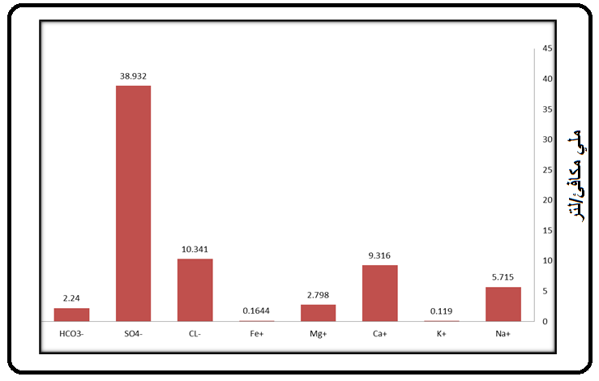
شكل(22) مقارنة بين تركيزات العناصرالاساسية بالملي مكافئ/لتر لعينات منطقة الدراسة(تمنهنت) (2016ـ2015)
من خلال نتائج التحاليل الكيميائية التي أجريت خلال الدراسة الحالية بمنطقة تمنهنت وجدنا ان اكتر نسبة تركيز في العينات التي تم درستها كيميائيا هيا الكبريتات كما هو موضح با لشكل (22) الذي يصل تركيزه في العينات الي 38% ثم يليه عنصر الكلور الذي يصل تركيزه في العينات 10% ثم يليه عنصر الكالسيوم تركيزه بنسبة 9% ثم الصوديوم تركيزه بنسبة 5% ثم تليها باقي العناصر بنسب قليلة كما هو موضح با لشكل (22)

6.9تصنيف المياه الجوفية على أساس نسب الأيونات الموجبة و السالبة و الراسب الكلي:ـ
يعتمد هذا التصنيف على حساب النسبة المئوي لكل عنصر من العناصر للأيونات الموجبة و الأيونات السالبة و يتم وضع النتائج المئوية على مثلث يوضح نوعية المياه الجوفية حسب موقعها و رسم المثلث ، وهذا التصنيف هو تصنيف HEYL(1970).
رقم البئر | الكاتيونات ( الموجبة) |  |  | الانيونات ( السالبة)
رقم البئر | Mg% | Ca% | Na+K% | CL% | HCO3% | SO4%
WT1 | 18.16985 | 51.21791 | 30.61224 | 15.58103 | 3.630363 | 80.78861
WT2 | 19.02913 | 30.87379 | 50.09709 | 26.28159 | 11.48014 | 62.23827
WT3 | 15.74074 | 57.34355 | 26.91571 | 60.99537 | 9.236111 | 29.76852
WT4 | 13.15436 | 37.44966 | 49.39597 | 6.278998 | 2.304361 | 91.41664
WT5 | 15.08197 | 53.44262 | 31.47541 | 18.02634 | 3.466021 | 78.50764
WT6 | 13.27046 | 53.75547 | 32.97407 | 6.232194 | 4.077635 | 89.69017
WT7 | 5.372807 | 60.14254 | 34.48465 | 22.85303 | 4.941628 | 72.20534
WT8 | 19.03382 | 52.99517 | 27.97101 | 20.6248 | 3.745502 | 75.6297
WT9 | 13.55599 | 33.30059 | 53.14342 | 22.5132 | 3.279049 | 74.20775
WT10 | 22.91488 | 51.46174 | 25.62339 | 17.63649 | 4.021568 | 78.34195

جداول(8) يوضح النسب المئوية للأيونات الموجبة والايونات السالبة
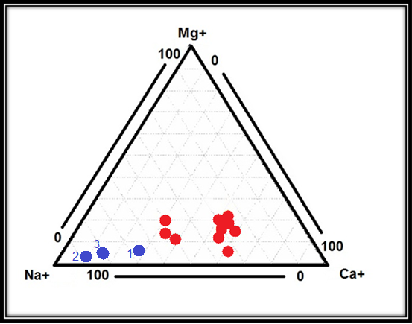

شكل (23) يوضح تصنيف المياه المثلثي على حسب الايونات الموجبة والعناصر المميزة لها (الكالسيوم والصوديوم)
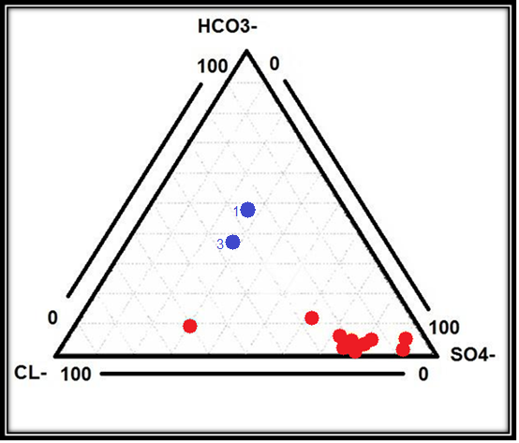
شكل(24) يوضح تصنيف المياه المثلثي على حسب الايونات السالبة والعناصر المميزة لها (الكبريتات والكلور)
من خلال الشكل (23) نجد أن الايونات الموجبة يغلب عليها ايونات الكالسيوم والصوديوم ومتوسط نسبتهما المئوية 9.31% للكالسيوم و 5.71% للصوديوم .
ومن خلال الشكل (24) نجد أن الايونات السالبة يغلب عليها ايونات الكبريتات والكلور ومتوسط نسبتهما المئوية 38.93% للكبريتات و10.34% للكلور .
وعلى هذا الاساس تصنف مياه منطقة تمنهنت على انها مياه الكالسيوم والصوديوم من ناحية الايونات الموجبة ، وعلى انها مياه الكبريتات والكلور من ناحية الايونات السالبة .

10. صلاحية المياه الجوفية بمنطقة تمنهنت للاستعمال في الأغراض العامة
تخضع صلاحية المياه للاستخدام في الأغراض العامة لبعض المعايير وإن المواصفات التي وضعت من قبل المنظمات و المؤسسات العالمية و ذلك على أساس تركيز بعض العناصر الكيميائية في الماء و سنستعرض في الفقرات التالية صلاحية مياه منطقة تمنهنت لاستعمالها في الأغراض العامة حسب المعايير العالمية.
1.10لأغراض الشرب
مياه الشرب يتم تحليلها كيمائيا و بكتريولوجي بحيث تنعدم في مياه الشرب الرائحة و اللون و الطعم ولا تكون عالقة بها مواد و يجب إن تكون مياه الشرب معتدلة غير حامضية أو قاعدية وذلك حسب ما أصدرته منظمة الصحة العالمية بجنيف لسنة 1996م وحسب المواصفات القياسية الليبية لسنة 1982م وحسب وكالة حماية البيئة الامريكية لسنة 1975م الذي يعطى الحد الأقصى و المسموح به لبعض العناصر و المركبات الكيميائية في مياه الشرب ومن خلال مقارنة هذه التركيزات بنتائج التحاليل لمياه منطقة تمنهنت نجد أن تركيز بعض العناصر زائد عن المواصفات العالمية و المواصفات الليبية والمواصفات الامريكية لمياه الشرب و بهذا تعتبر مياه الابار التي أجريت التحاليل الكيميائية عليها بمنطقة تمنهنت غيرصالحة لاستعمالها في أغراض الشرب . جدول(9)
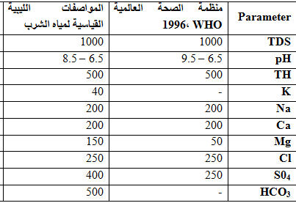
جدول(9) المواصفات العالمية والليبية والامريكية لتحديد صلاحية مياه الشرب من خلال تركيز الأيونات ملغم/لتر
2.10لأغراض الصناعة
المياه الجوفية المستخدمة في أغراض الصناعة تتحكم نوعية هذه الصناعات فيها و باستعمال المياه للأغراض الصناعية المختلفة يراعى فيها درجة الحرارة العسر الكلي و الراسب الكلي و يشتمل كذلك على تركيز بعض العناصر الكيميائية مثل الماغنيسوم و الكالسيوم و الكبريت و الحديد وغاز ثاني أكسيد الكربون الطليق العدواني ومن خلال التحاليل تعتبر هذه المياه صالحة للاستعمال في بعض الأغراض الصناعية .
3.10لأغراض الزراعة
صلاحية المياه الجوفية لأغراض الزراعة يمكن تحديدها عادة عن طريق التوصيل الكهربائي و الراسب الكلي و النسبة المئوية للصوديوم الذائب في الماء و معدل أدمصاص الصوديوم وكذلك نسبة البورنفي الماء الذي يعتبر من العناصر السامة با لنسبة لنباتات ومن خلال التحاليل تعتبر هذه المياه مشكوك في صلاحيتها الى غير صالحة للاستعمال الزراعي .

1.3.10 تصنيف المياه الجوفية لأغراض الزراعة
يتم تصنيف المياه الجوفية علي عدة معايير وأسس كلا حسب استخدامه ومن هدة الاسس حسب نسبة الايونات الموجبة والسالبة والراسب الكلي وحسب النسبة المئوية للصوديوم الذائب و حسب نسبة ادمصاص الصوديوم .
2.3.10 تصنيف المياه الجوفية حسب النسبة المئوية للصوديوم الذائب

رمز البئر | النسبة المئوية لصوديوم الذائب ملي مكافئ/لتر | درجة التوصيل الكهربي ،ميكروسيمنس/سم
WT1 | % 30.61224 | 2030
WT2 | % 50.09709 | 665
WT3 | % 26.91571 | 4760
WT4 | % 49.39597 | 786
WT5 | % 31.47541 | 2390
WT6 | % 32.97407 | 6050
WT7 | % 34.48465 | 3040
WT8 | % 27.97101 | 2570
WT9 | % 53.14342 | 1826
WT10 | %25.62339 | 2560
جدول (10) يوضح النسبة المئوية لصوديوم الذائب ودرجة التوصيل الكهربي
تم حساب النسبة المئوية للصوديوم الذائب في الماء لجميع العينات التي تم دراستها و التي اجريت تحاليها أثناء الدراسات السابقة و ذلك حسب المعادلة الاتية :
×100mlq/L Na%=$\frac{Na+K}{Na+K+Ca+Mg}$
ونلاحظ النتائج الصوديوم في العينات تتراوح ما بين 25.62339 الى 53.14342 ودرجة التوصيل الكهربائي تتراوح ما بين 665 الي 6050 .
وهذا الجدول(10) موضح فيه النسبة المئوية لصوديوم الذائب ودرجة التوصيل الكهربي لي الابار التي أجريت عليها تحاليل كيميائية بمنطقة تمنهنت أثناء الدراسة الحالية سنة (2015ـ2016 )

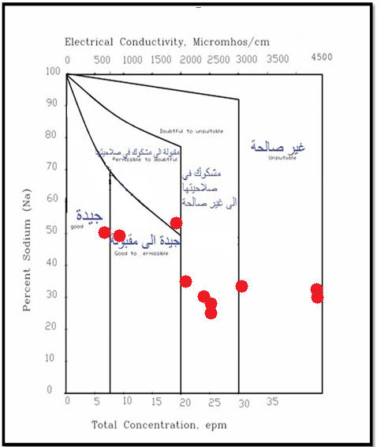

شكل (25) حسب التركز الكلي للأملاح النسبة المئوية للصوديوم الذائب عن WiLcoX 1948

نوعية المياه | النسبة المئوية للصوديوم الذائب ملي مكافئ/لتر | الدراسة الحالية2015ـ2016 | درجة التوصيل الكهربائي بالميكروسمنس / سم | الدراسة الحالية 2015ـ2016
ممتازة | 20% |  | 250
جيدة | 20-40% | 36.26% | 250-750
مسموح بها | 40-60% |  | 750-2000
مشكوك فيها | 60-80% |  | 2000-3000 | 2667.7
غير صالحة | 80% |  | 3000

جدول11)) يوضح تصنيف المياه الجوفية حسب النسبة المئوية للصوديوم الذائب ودرجة التوصيل الكهربائي حسب طريقة (TOOD1980) Wilcox لعينات منطقة الدراسة ( تمنهنت)
ثانياً : تصنيف حسب نسبة أدمصاص الصوديومو التوصيل الكهربائي
يتم تصنيف و تحديد صلاحية المياه الجوفية للزراعة عن طريق حساب نسبة أدمصاص الصوديوم و عن طريق درجة التوصيل الكهربي كما في شكل شكل .
وتحسب بالمعادلة لأتية :
SAR=$\frac{Na}{\sqrt{\frac{Ca+mg}{2}}}$
و يتم مقارنة هذه النتائج مع قياسات التوصيل الكهربائي .

رمز البئر | EC | SAR
Wt1 | 2030 | 2.008148
Wt2 | 665 | 2.258335
Wt3 | 4760 | 2.465234
Wt4 | 786 | 2.16322
Wt5 | 2390 | 2.280354
Wt6 | 6050 | 3.068766
Wt7 | 3040 | 2.552793
Wt8 | 2570 | 2.10593
Wt9 | 1826 | 3.477203
Wt10 | 2560 | 2.01286

جدول (12) يوضح نسب التوصيل الكهربائي ونسبة أدمصاص الصوديوم لعينات منطقة الدراسة تمنهنت سنة ( 2015 ،2016 )

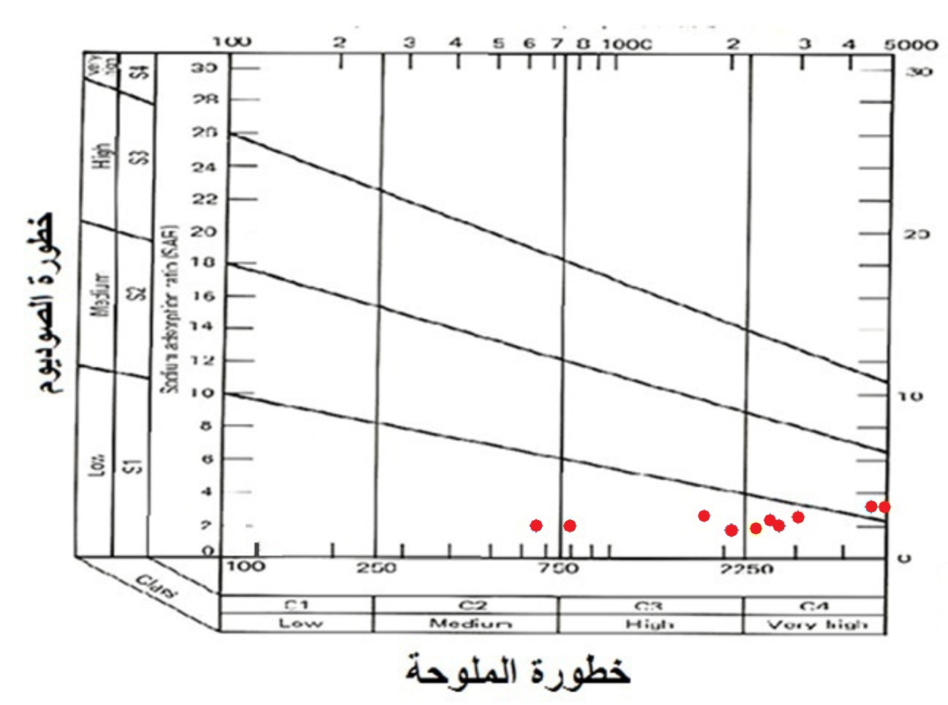
شكل(26) يوضح تصنيف المياه الجوفية لأغراض فيTODD عنRICHARDS
c1- مياه قليلة الملوحة و صالحة لري النباتات.
C2- مياه متوسطة الملوحة و يمكن استعمالها لري النباتات التي تحتاج الى املاح بنسبة متوسطة .
C3- مياه مالحه و تستعمل لبعض انواع النباتات .
C4- مياه مالحة جداً و غير مناسبة كا مياه ري و نادرا ما تستعمل لري بعض النباتات
S1- مياه قليلة الصوديوم و مناسبة لبعض النباتات .
S2- مياه تحتوي علي صوديوم بنسبة متوسطة و تستعمل في الري في الاراضي الجبسية النفادة.
S3- مياه كثيرة الصوديوم و تستعمل في الري في حالات نادرة.
S4- مياه تحتوي علي صوديوم بنسبة عالية جداً و هي لا تستعمل للري الا في بعض الحالات النادرة.
التوصيات
- ضرورة الترشيد في استهلاك المياه الجوفية كونها غير متجددة، بالإضافة الى كون الضخ الجائر أحد المسببات الرئيسية لزيادة تملح المياه الجوفية في منطقة الدراسة (تمنهنت).
- ضرورة استكمال التحاليل الكيميائية المرفقة مع التقارير الفنية المعدة أتناء عملية حفر الابار لأنها تعتبر من المعلومات المهمة مستقبليا للوقوف على التغيرات التى قد تطرأ على المياه ومسبباتها.
- سن التشريعات القانونية لمكافحة عملية حفر الأبار العشوائية.
- عدم التوسع في مشاريع زراعية جديدة ويكتفي بما هو قائم مع حسن ادارة المصدر المائي.
- إجراء تحاليل دورية لكل الآبار المنتجة وفي فترات متساوية ومتقاربة.
المراجع والمصادر:
أولا: المراجع العربية /
-1 د. محمد الشاعر (1984) بحث الحصول على درجة الدكتوراء من جامعة توبنجن ب المانيا الغربية -2 د. محمد الشاعر (1987) المياه الجوفية بمنطقة سبها
-3د. محمد الشاعر (1987) المياه الجوفية بحوض مرزق ومصادر تكوينها ,بحث مقدم إلى المؤتمر العلمي الأول حول المجتمعات الصحراوية (مرزق) .
4- د. محمد الشاعر (1992) مجلة الدراسات الصحراوية (المياه المالحة بحوض مرزق) .
5- ملفات وتقارير الآبار المحفورة بمنطقة الدراسة (تمنهنت) (الهيئة العامة للمياه فرع المنطقة الجنوبية).
6- شبكة المعلومات الدولية الانترنت.
7-الكتيب التفسيري .لوحة سبها رقم (ش ز 33ـ 2) مركز البحوث الصناعة طرابلس (1984)
8ـ الكتيب التفسيري .لوحة اوباري (ش ز ـ33ـ5) مركز البحوث الصناعية طرابلس (1984)
ثانيا :المراجع الأجنبية
1- ASQUITH , G , & GIBSON, C, (1982) Basic Well Log Analysis For Geologists, Am . Assoc Petro Geologists, Tulsa, Oklahoma .
2- TOOD , D , K (1980) Groud Water Hydrology Second Edition , By John Wiley & Sons.
3 –Hydrological Studies Of The Ground Water Status InParjuj Agriculture Project.
4- James.A(1979) Biological Lindectors Of Water P(11-16)Table 5- John Wiley And Sons (Publisher)

